2. La marche du passant

Nous allons animer un personnage pour qu’il marche sur le trottoir.

- Lance le logiciel Scratch 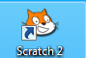 puis enregistre ton document en lui donnant un nom et en lui indiquant un emplacement (Fichier/Enregistrer sous)

- Insérer un arrière-plan
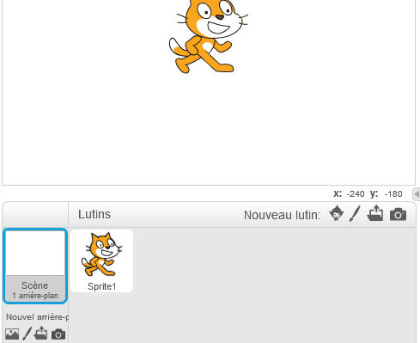  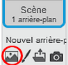 | Clique sur l’icône entourée pour choisir un arrière-plan

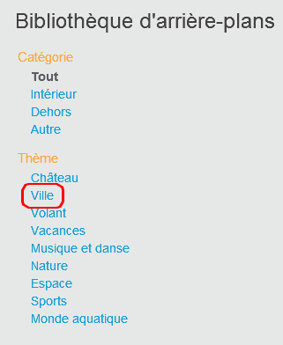 | Clique sur « Ville »

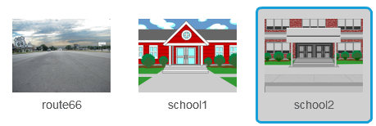 | Sélectionne par exemple « school2 » puis clique sur OK

- Insérer un lutin
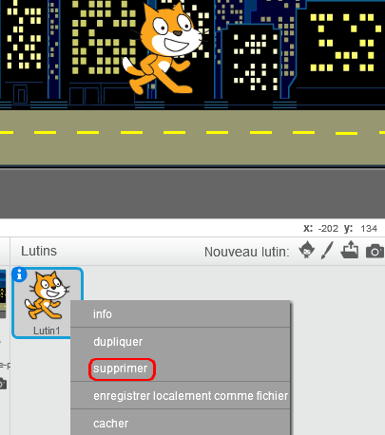 | Fait un clic droit sur le chat puis choisis supprimer

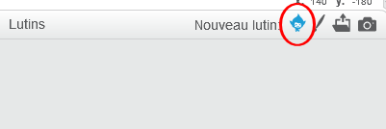 | Clique sur l’icône « Nouveau lutin » pour choisir un personnage.

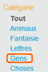 | Choisis « Gens »

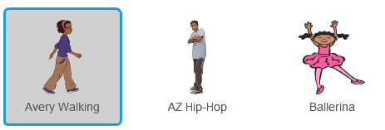 | Choisis un personnage ayant plusieurs costumes, par ex. « Avery walking » ou « Jaime walking » puis clique sur OK

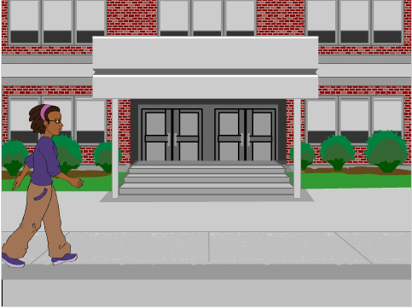 | Place ton personnage à gauche, sur le trottoir.

- Programmer
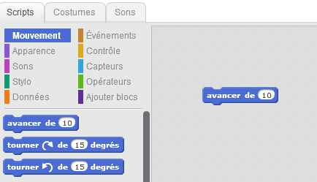 | Dans la catégorie « Scripts », choisis le « Mouvement » « avancer de 10 » et fais-le glisser à droite.

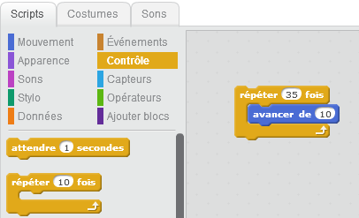 | Dans la catégorie « Scripts », choisis le « Contrôle » « répéter 10 fois » et insère-le autour de ton mouvement « avancer de 10 ». Tu pourras modifier le nombre de répétition pour que ton personnage aille au bout du trottoir.

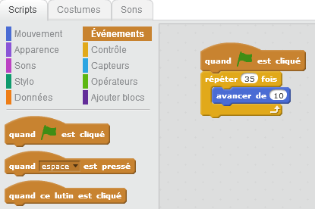 | Dans la catégorie « Scripts », choisis l’ « Evènement » « quand est cliqué » et emboite-le au début du programme. Lorsque tu cliques sur le drapeau, le personnage va d’un bout à l’autre du trottoir mais ne semble pas marcher. Nous allons donc animer le personnage.

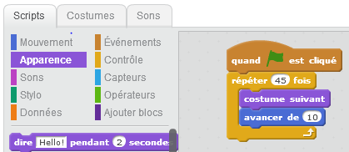 | Dans la catégorie « Scripts », choisis l’ « Apparence » « costume suivant » et insère-le au-dessus de ton mouvement « avancer de 10 ». si tu cliques sur l’onglet « Costumes », tu verras le nombre de positions de ton personnage.

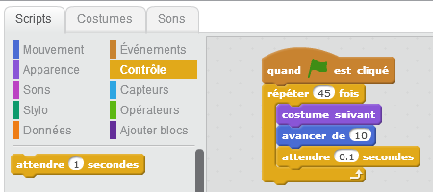 | Si tu veux ralentir la marche de ton personnage, il faut ajouter la variable « attendre ».  Dans la catégorie « Scripts », choisis le « Contrôle » « attendre une seconde » et ajoute-le à ton programme. Règle la durée pour que le mouvement soit le plus fluide possible.

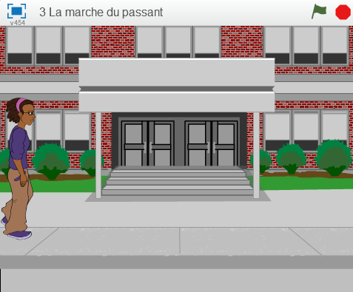 | - Pour démarrer ton programme, clique sur le drapeau.  - Pour arrêter ton programme, clique sur l’octogone rouge.  - Pour visualiser ton programme en plein écran, clique sur le rectangle bleu.

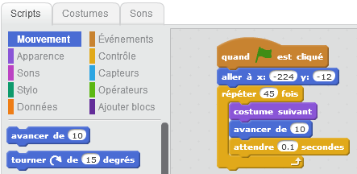 | Si tu veux que ton personnage se replace à la gauche de l’écran chaque fois qu’on lance le programme, choisis le « Mouvement » « aller à x : … y : … ».  Les valeurs de x et y s’affichent automatiquement quand on place le personnage au départ.

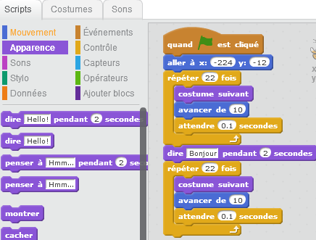 | Si tu veux que ton personnage dise bonjour en milieux de parcours, divise la répétition par 2, duplique le bloc puis insere « dire bonjour ! pendant 2 secondes (Apparence).

